Action fr-gr 1, Unité 5 Nom/ Prénom : …………………………………………….

A. Complétez les dialogues par les mots entre parenthèses ( Συμπληρώστε τους διαλόγους με τις λέξεις στις παρενθέσεις):

- ( prenez, droit, aller, tournez, s’il vous plaît)
-Pardon, monsieur, pour ............... rue Tripia, .............................. ?
-................... la première rue à gauche, allez tout ....................... Au deuxième feu, …………….. à droite. C’est la rue Τripia.

2. (en face, prenez, cherche)
-Excusez-moi, madame, je ....................... la place de la Concorde.
-C’est facile. .................... la deuxième rue à droite et après la troisième rue à gauche. La place de la Concorde est juste ..........................

3. (traversez, jusqu’à, boucherie, à côté)
-Où est la ……………..… , s’il vous plaît?
-Allez à droite et au premier feu, tournez à gauche. Allez ………………. la place.
………………. –la . La boucherie est …………..…. d’une pâtisserie.

4. (chez toi, immeuble, station, métro)
-Comment est-ce que je peux faire pour aller ......................... ?
-Prends le ..................... et descends à la ..................... Louvre. Traverse la rue à gauche. Va tout droit. Au troisième feu, tourne à droite. C’est la rue du Collège. Mon ....................... est au numéro 136.

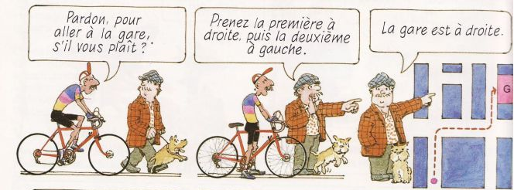


B. Mettez les phrases à l’impératif (Βάλτε τις φράσεις στην Προστακτική) :
0.Tu manges ton goûter. → Mange ton goûter !
0.Tu ne parles pas italien. → Ne parle pas italien !
1.Tu travailles bien. → ....................................................................
2.Tu ne manges pas de viande. → ....................................................................
3.Tu vas chez le docteur. → ............................. ......................................
4.Tu ne vas pas à l’épicerie. → ....................................................................
5.Tu bois du lait. → ....................................................................
6.Tu ne prends pas le métro. → ....................................................................
7.Tu descends à la station Châtelet. → ....................................................................
8.Tu ouvres la porte. → ....................................................................
9.Tu fais tes devoirs. → ....................................................................
10.Nous mangeons ensemble. → Mangeons ensemble !
11.Nous écrivons un poème . → ....................................................................
12.Nous allons à la poste. → ....................................................................
13.Nous ne buvons pas de café. → ....................................................................
14.Nous n’allons pas au gymnase. → ....................................................................
15.Nous commençons le cours. → ....................................................................
16.Nous ne finissons pas le jeu. → ....................................................................
17.Nous traversons la rue. → ....................................................................
18.Nous ne prenons pas le bus. → ....................................................................
19.Nous descendons ici. → ....................................................................
20.Vous allez au supermarché. → Allez au supermarché !
21.Vous lisez le texte. → ……………………………………………
22.Vous buvez du chocolat chaud. → ……………………………………………
23.Vous faites vos devoirs. → ....................................................................
24.Vous ne buvez pas d’ alcool. → ....................................................................
25.Vous tournez à droite. → ....................................................................
26.Vous n’allez pas aux Etats-Unis. → ....................................................................
27.Vous ne prenez pas le train. → ....................................................................
28.Vous descendez au deuxième arrêt. → ....................................................................

